МИНОБРНАУКИ РОССИИ

Федеральное государственное бюджетное образовательное учреждение высшего образования

НИЖЕГОРОДСКИЙ ГОСУДАРСТВЕННЫЙ ТЕХНИЧЕСКИЙ

УНИВЕРСИТЕТ им. Р.Е.АЛЕКСЕЕВА

Институт радиоэлектроники и информационных технологий

Кафедра информатики и систем управления

______________Сайт______________

(наименование темы проекта или работы)

ПОЯСНИТЕЛЬНАЯ ЗАПИСКА

к курсовой работе

по дисциплине

Информационные технологии

РУКОВОДИТЕЛЬ:

________________ ____Савкин А._____ _

(подпись) (фамилия, и.,о.)

СТУДЕНТ:

________________ _______Колосов А.Э__

(подпись) (фамилия, и.,о.)

_______22-ИСз___

(шифр группы)

Работа защищена «___» ____________

С оценкой ________________________

**Задание к выполнению лабораторной работы № 2**

**Задание на лабораторную работу:**

Создать свой сайт.

**Цель работы:**

Научиться основам создания сайта. Создать свой сайт

**Ход работы:**

*Создание основы сайта head, foot, center*

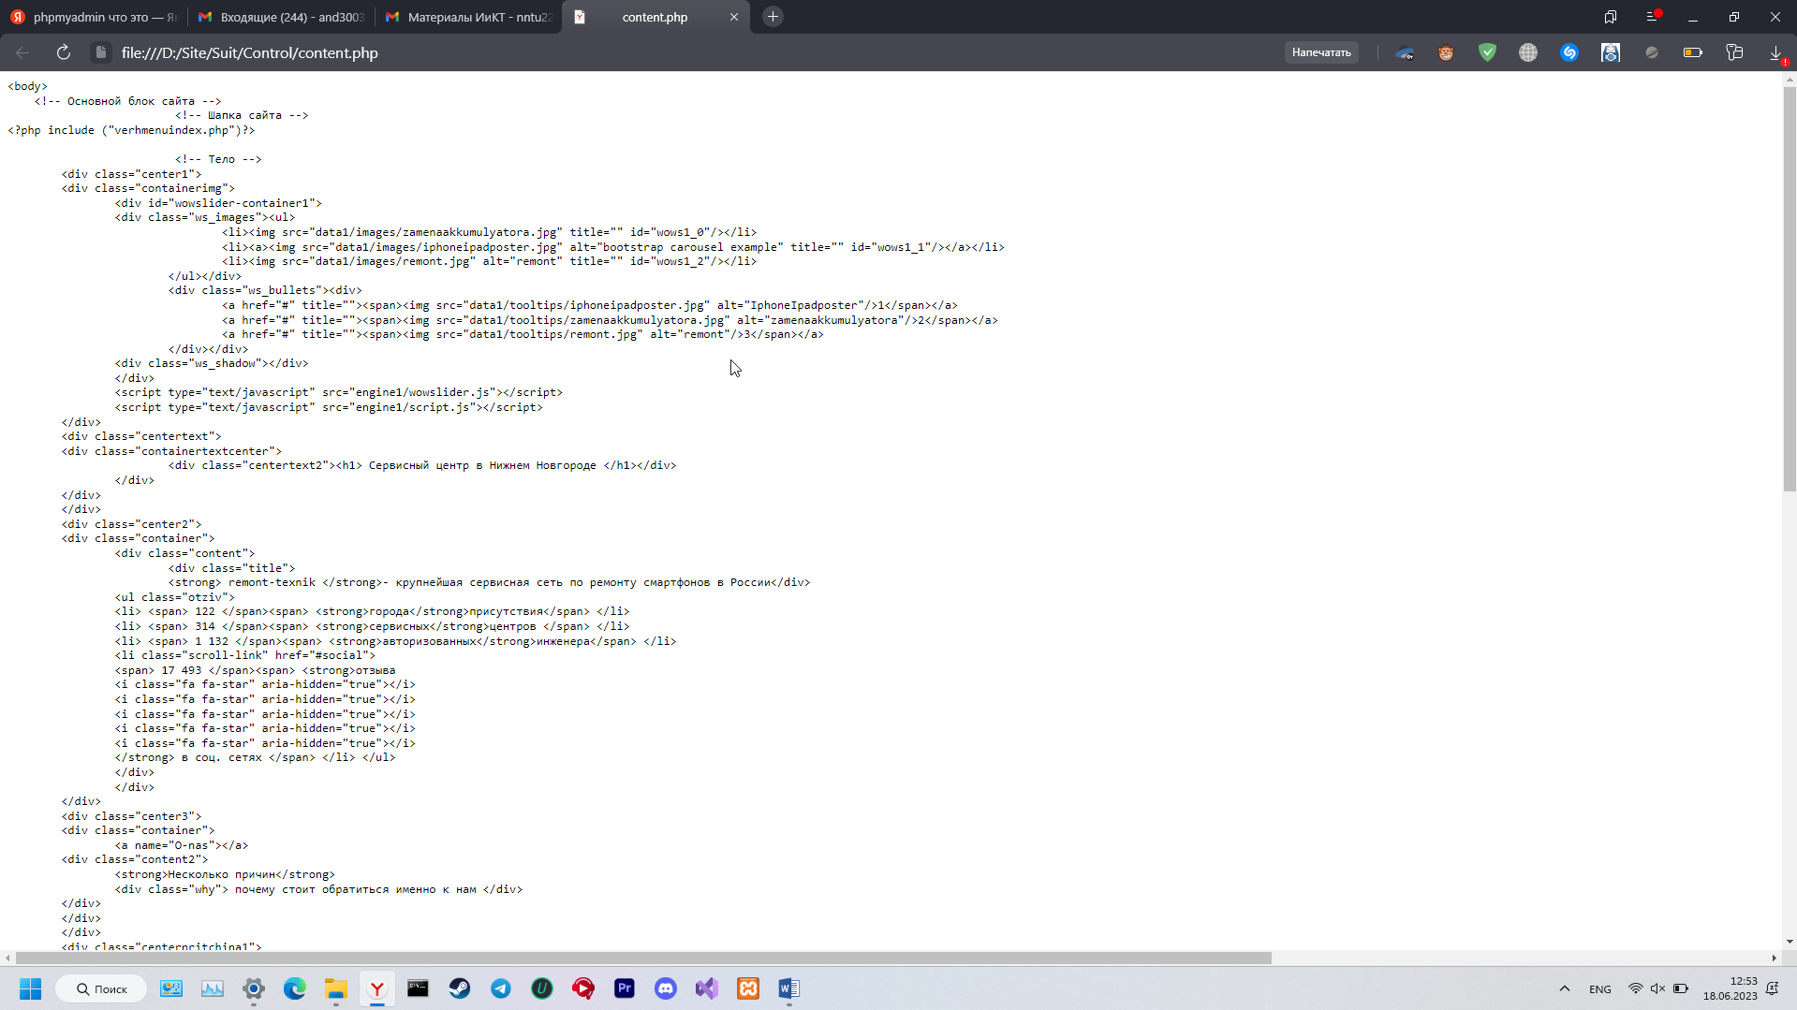

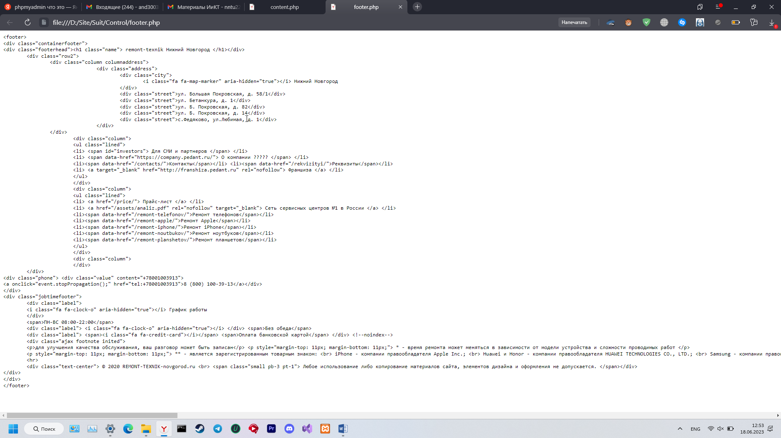

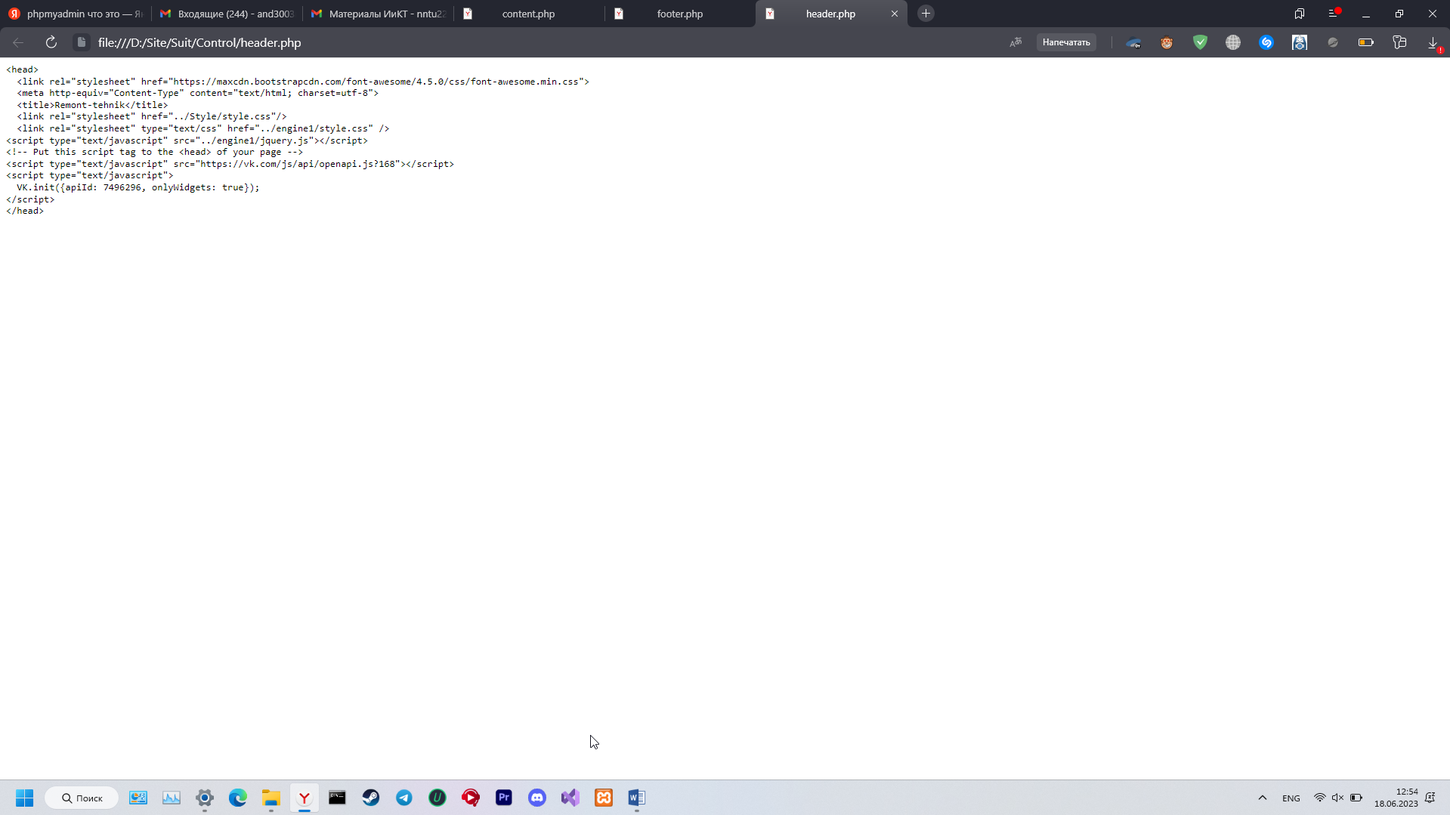

Создание контрольера объедениняюзиее head, foot, center

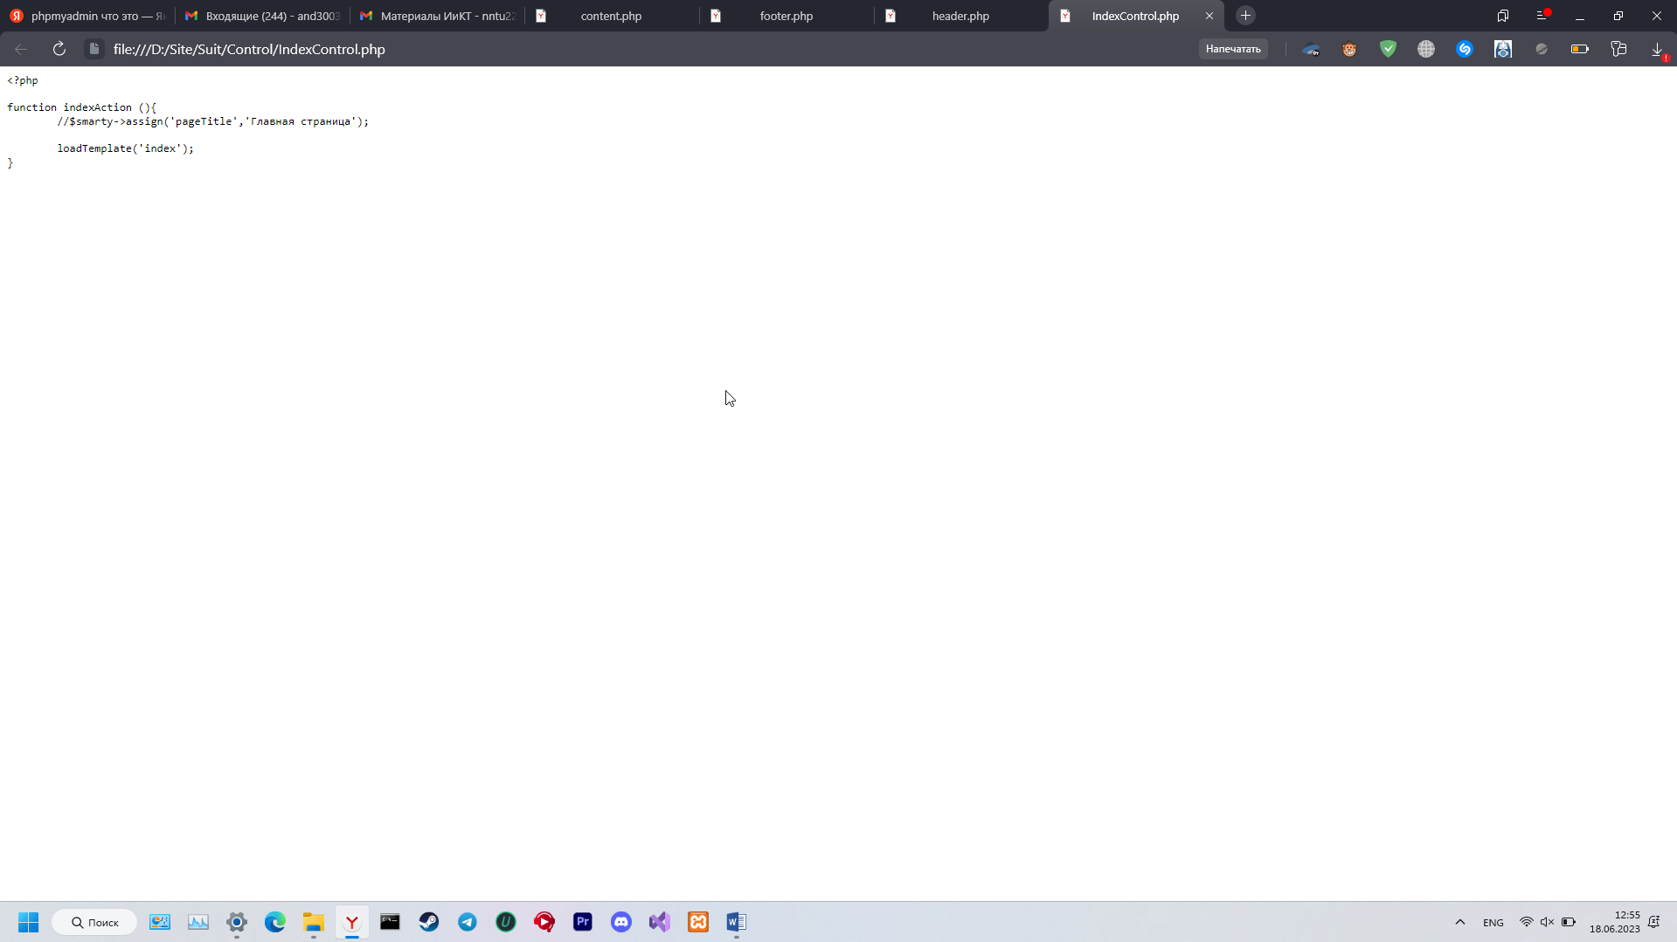

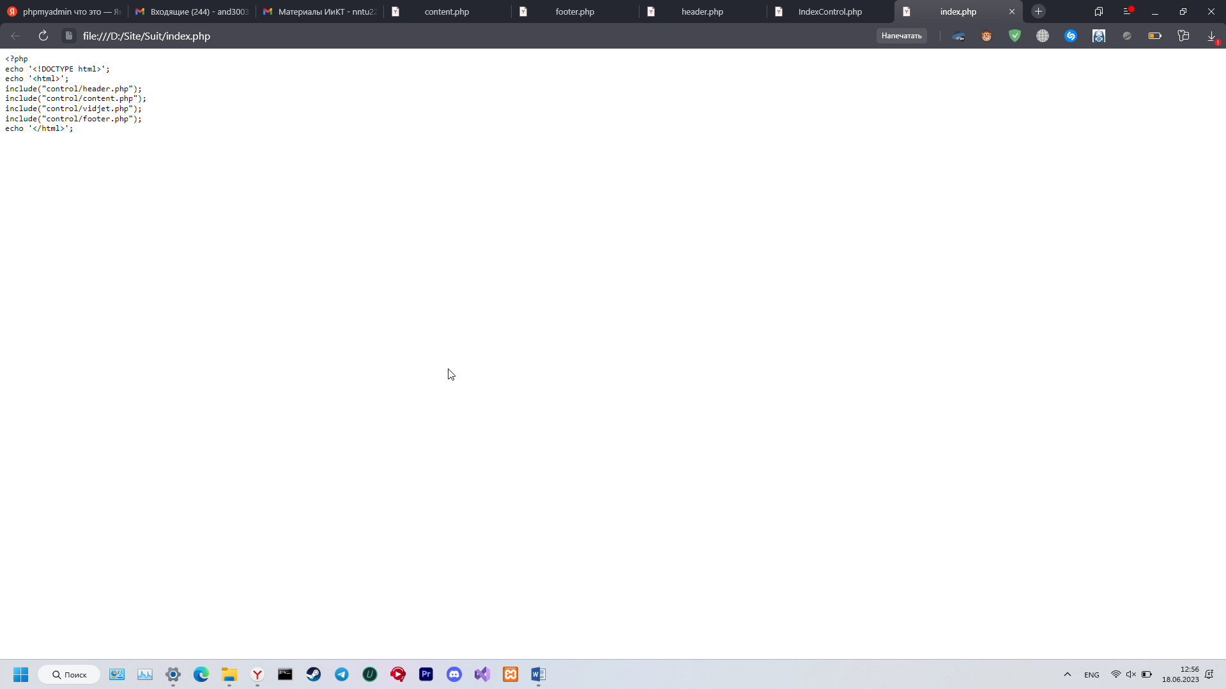

Написание каскадных стилей сайта

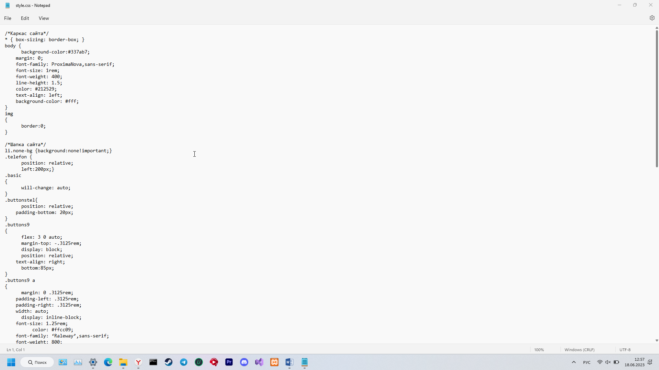

Добавление сторонних js скриптов

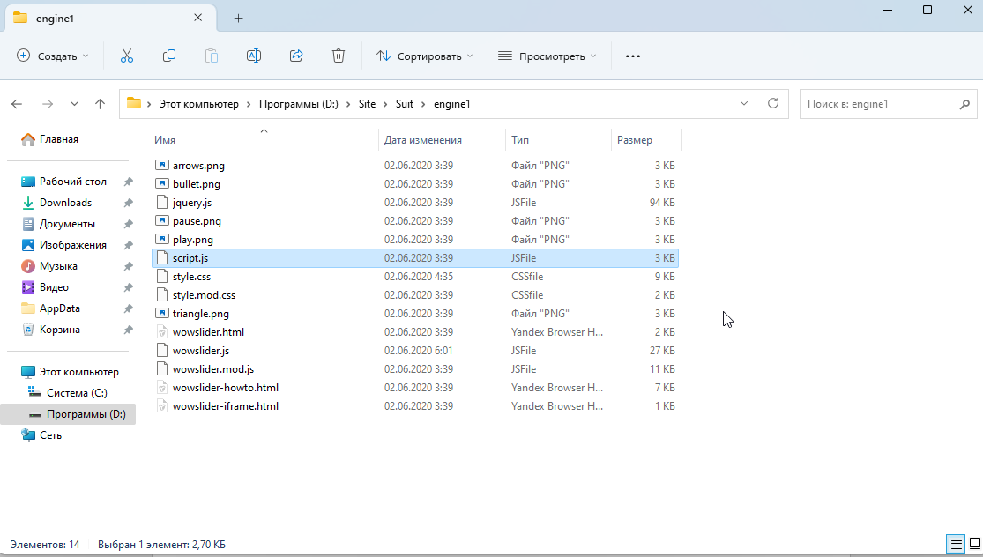

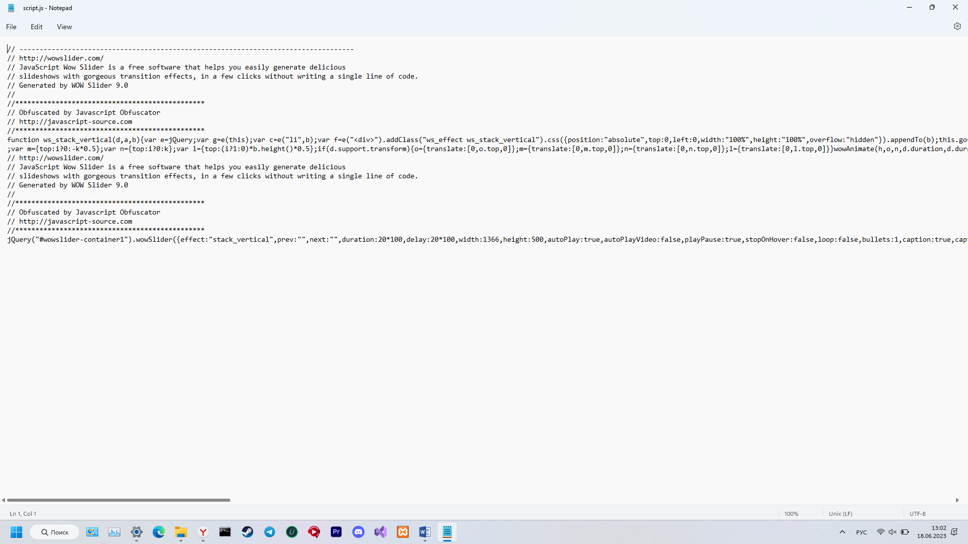

Создать виртуальный сервер на рабочей станции и его подключение к сайту

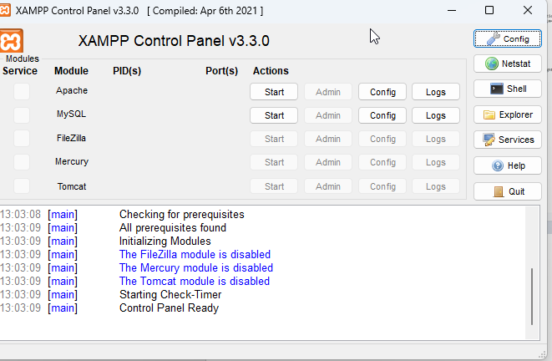

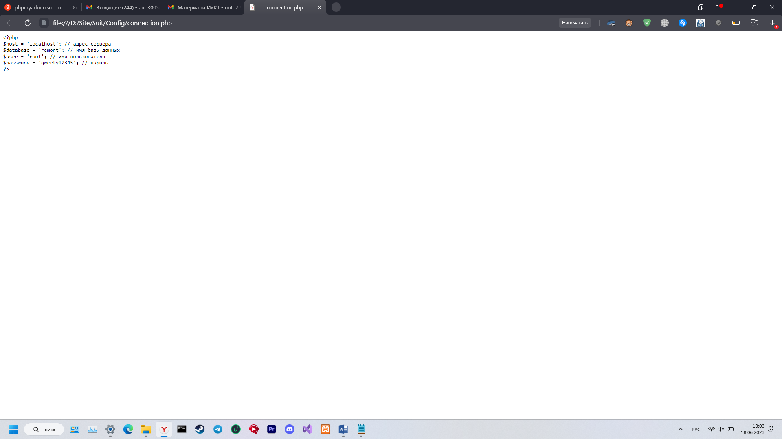

**Вывод:**

Мы научились основам создания сайта и выполнили задание по написанию своего собственного.